DESARROLLO HUMANO LOCAL

Contenido

Desarrollo Humano. Índice de desarrollo humano
El territorio y su delimitación El caso del Chaco
Seguridad y soberanía alimentaria

EL Programa de las Naciones Unidas para el Desarrollo (PNUD) define al desarrollo humano como “el proceso de ampliar la gama de opciones de las personas, brindándoles mayores oportunidades de educación, atención médica, ingreso y empleo e incluso tiene que ver con el total de opciones humanas, desde un entorno físico en buenas condiciones hasta libertades políticas y económicas” (PNUD 1992:18).
Sin lugar a dudas se trata de un concepto amplio e integral basado en la idea de bienestar de la población, que ayuda a distinguir entre dos aspectos del desarrollo humano: uno, es la formación de capacidades humanas como un mejor estado de salud o mayores conocimientos; el otro, es el grado en que los individuos emplean las capacidades adquiridas, como se ilustra en las imágenes siguiente

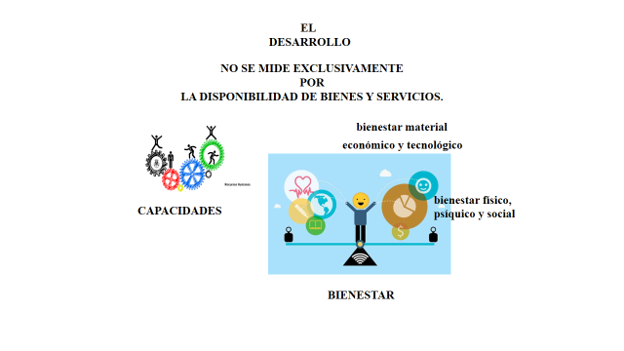

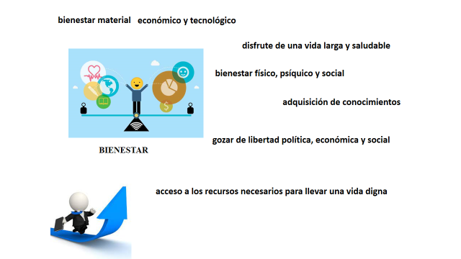

Esta concepción requiere que la medición del nivel de desarrollo humano de un determinado país, comunidad o grupo social, no se base solamente en componentes económicos que, aunque también son importantes considerar, constituyen una aproximación incompleta dado la complejidad del proceso señalado. Dentro del esquema propuesto por el PNUD se procura enfatizar en la gran divergencia existente entre niveles de riqueza material y de desarrollo humano. Por esta razón, el principal objetivo subyacente en la construcción del IDH (índice de desarrollo humano) es proporcionar referencias cuantitativas de las privaciones humanas y de las distancias existentes con respecto a metas posibles de alcanzar y monitorear la eficacia de las políticas en curso.

El índice de desarrollo humano (IDH)
En la imagen que se presenta a continuación se puede observar la lógica que hemos estado desarrollando en el curso. En esta oportunidad se parte del concepto de DESARROLLO para derivar lo que concierne al DESARROLLO HUMANO y al ÍNDICE DE DESARROLLO HUMANO (IDH)

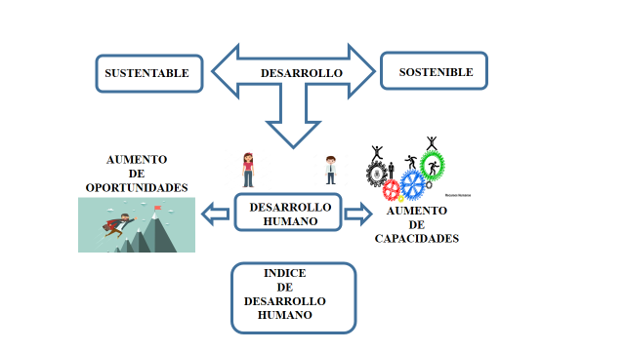
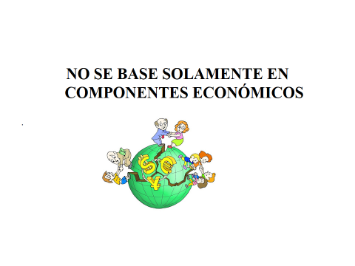

El IDH es un indicador del desarrollo humano por país, elaborado por el Programa de las Naciones Unidas para el Desarrollo (PNUD). Es un indicador sintético de los logros medios obtenidos en las dimensiones fundamentales del desarrollo humano, a saber, tener una vida larga y saludable, adquirir conocimientos y disfrutar de un nivel de vida digno. El IDH es la media aritmética de los índices normalizados de cada una de las tres dimensiones.

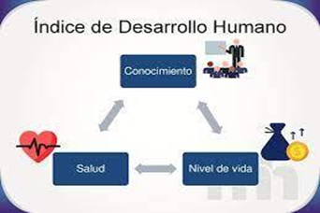

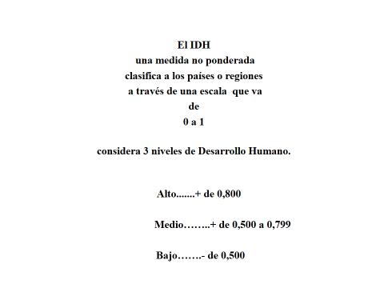

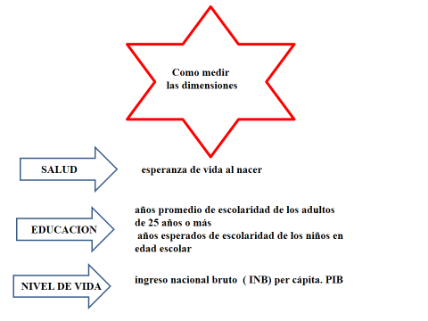

La dimensión de la salud se evalúa según la esperanza de vida al nacer, y la de la educación se mide por los años promedio de escolaridad de los adultos de 25 años o más y por los años esperados de escolaridad de los niños en edad escolar. La dimensión del nivel de vida se mide conforme al ingreso nacional bruto ( INB) per cápita.

El INB ingreso nacional bruto per cápita, es el valor de todos los bienes y servicios producidos por los residentes de un país durante un período determinado (PIB), generalmente un año, dividido el número de habitantes.

En este aspecto del INB hay que considerar y tomar muy en cuenta el tema de la distribución de los valores en tanto sabemos que no es equitativa, es decir que un porcentaje elevado de los habitantes del país perciben un bajo porciento de dichos valores en tanto un porciento reducido de los habitantes perciben la mayor parte.

El producto interno bruto (PIB) mide el ingreso de los factores de producción al interior de los límites de la nación, sin importar quién percibe el ingreso.
El producto nacional bruto (PNB) mide el ingreso de los residentes en la economía, sin importar si el ingreso proviene de la producción interna o del resto del mundo.

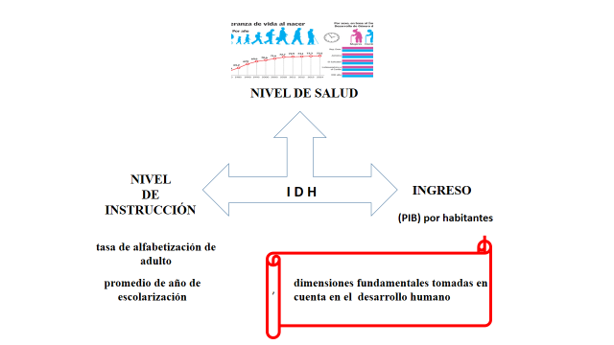

Para profundizar sobre el IDH recomendamos consultar:
https://es.wikipedia.org/wiki/%C3%8Dndice_de_desarrollo_humano

A partir del artículo de Vilma Lilian Falco del Departamento de Geografía de la Facultad de Humanidades de la Universidad Nacional del Nordeste “Componentes del indicador de desarrollo humano (IDH): la situación de las provincias del nordeste argentino en la década del ’90 “.
Los estudiantes analizarán lo relativo a algunos componentes de IDH en general de Argentina, así como otras variables e indicadores sobre:
Conocimiento
Salud
Esperanza de vida

Evidencias del desarrollo humano en argentina: desequilibrio regional, situación de las provincias del nordeste en las dos últimas décadas (1996-2016)
Revista geográfica digital. IGUNNE. Facultad de Humanidades. UNNE. año 15. nº 29. Enero - junio 2018. ISSN 1668-5180 resistencia, chaco

https://revistas.unne.edu.ar/index.php/geo/article/view/2904/2579 (Consultado 13/02/2023)
Recomendamos leer: Evolución del IDH de Argentina y sus provincias: variación en el período 1996 a 2016 pag 10 a la 16
Con la lectura y análisis del artículo pretendemos se pueda tener una visión de lo que son algunos de los componentes y dimensiones que se tienen en cuenta para la conformación de los Indicadores de Desarrollo Humano.

Para ver la evolución del IDH en la Argentina en el periodo 1995 al 2021. Consulte:
El IDH se eleva en Argentina
https://datosmacro.expansion.com/idh/argentina (consultado 13/02/2023)

Aunque no es el objetivo del curso la profundización en cuanto a lo que son INB (ingreso nacional bruto per cápita), PIB (producto interno bruto) y el PNB (producto nacional bruto) los estudiantes deben conocer a que se refieren los mismos.

El territorio y su delimitación

Un territorio es un ámbito geográfico delimitado sobre el cual un grupo social ejerce un control o dominio. ... Delimitación, refiere a la línea real o imaginaria que separa dos territorios o a una restricción o limitación, entre otras cosas.
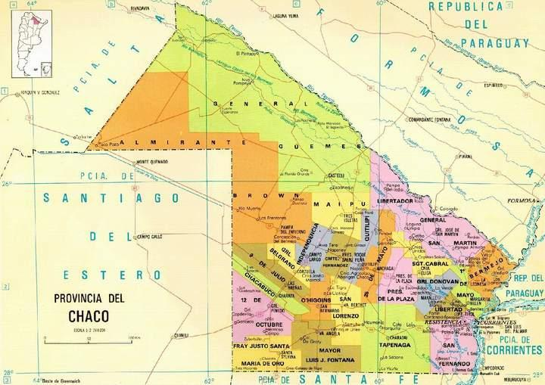
La Provincia del Chaco (tal y como figura en su Constitución provincial)⁴​ o Chaco es una de las 23 provincias de la República Argentina. A su vez, es uno de los 24 estados autogobernados que conforman el país y uno de los 24 distritos electorales legislativos nacionales.⁵​⁶​ Su capital y ciudad más poblada es Resistencia.
Está ubicada al norte del país, en la región del Norte Grande Argentino, limitando al norte con los ríos Bermejo y Teuco (o Bermejo Nuevo) que la separan de Formosa, al este con los ríos Paraguay y Paraná que la separan, respectivamente, de la República del Paraguay y la provincia de Corrientes, al sur con Santa Fey al oeste con Santiago del Estero y la provincia de Salta en el noroeste .
Se la considera «joven» porque fue creada luego de la Organización del Estado Nacional. Su economía se apoya en el sector primario, donde se destacan los cultivos de algodón, soja, la producción de ganado vacuno y la extracción de madera.
Cuenta con una de las mayores poblaciones originarias integrada por Mataco - Guaycurúes (Wichís, también llamados Matacos, Qom conocidos como Tobas y Mocovíes), entre otros como también por numerosos descendientes de inmigrantes de Europa: checos, eslovacos, búlgaros, croatas, montenegrinos , italianos y españoles.
En el año 2010, Chaco pasó a ser la segunda Provincia argentina en adoptar más de un idioma oficial, al declarar en 2010 a los idiomas Qom (lengua nativa de la etnia Toba), Moqoit (lengua nativa de la etnia Mocoví) y Wichi (lengua nativa de la etnia Wichi) como idiomas oficiales alternativos de la Provincia. De esta manera, Chaco se sumaría a su vecina Provincia de Corrientes como las únicas de la República Argentina en poseer más de un idioma oficial (aparte del español oficial⁷​ de Argentina).

Seguridad y Soberanía Alimentaria.

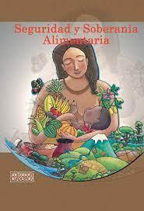

Como otros tantos conceptos se marca fronteras entre lo que concierne a la Seguridad y Soberanía alimentaria. Ambos términos enfatizan en la necesidad de aumentar la producción y la productividad de alimentos para enfrentar la demanda futura. Ambos conceptos subrayan que el problema central el día de hoy reside en el acceso a los alimentos y, en consecuencia, suponen políticas públicas redistributivas desde el ámbito del ingreso, así como del empleo, y asumen también la necesaria articulación entre alimentos y nutrición. Además, de ambos conceptos se pueden derivar propuestas de protección social para enfrentar crisis temporales o programas de transferencias condicionadas que formen parte de programas de combate a la pobreza.
Las diferencias centrales entre ambos son dos:
  - El concepto de seguridad alimentaria, adoptado por los Estados Miembros de la FAO, es, si se quiere, un concepto neutro en términos de correlación de fuerzas. No prejuzga sobre la concentración de poder económico en los distintos eslabones de la cadena alimentaria ni en el comercio internacional de alimentos ni en la propiedad de medios de producción clave, como la tierra o, más contemporáneamente, el acceso a la información.
  - El concepto de soberanía alimentaria parte justamente de constatar la asimetría del poder en los distintos mercados y espacios de poder involucrados, así como en los ámbitos de las negociaciones comerciales multilaterales. Apela, entonces, al papel equilibrador que puede jugar un Estado democrático, y concibe que los alimentos son más que mercancías.
El concepto de soberanía alimentaria está claramente orientado en primer lugar a la agricultura en pequeña escala (se entiende que aquí están incluidas las actividades ganaderas, forestales y pesqueras), no industrial, preferentemente orgánica, que adopta la concepción de agroecología
. “Existe seguridad alimentaria cuando todas las personas tienen, en todo momento, acceso físico y económico a suficientes alimentos, inocuos y nutritivos para satisfacer sus necesidades alimenticias y sus preferencias en cuanto a los alimentos, a fin de llevar una vida activa y sana”. Esta definición le otorga una mayor fuerza a la índole multidimensional de la seguridad alimentaria e incluye “la disponibilidad de alimentos, el acceso a los alimentos, la utilización biológica de los alimentos y la estabilidad [de los otros tres elementos a lo largo del tiempo]” (FAO, 2006).

Otros actores, como ONG y organizaciones de la sociedad civil, ampliaron el concepto y acuñaron el término de soberanía alimentaria.

La soberanía alimentaria

- Constituye un objetivo estratégico y una obligación del Estado para garantizar que las personas, comunidades, pueblos y nacionalidades alcancen la autosuficiencia de alimentos sanos y culturalmente apropiados de forma permanente.
- Es el derecho de los pueblos a alimentos nutritivos y culturalmente adecuados, accesibles, producidos de forma sostenible y ecológica, y su derecho a decidir su propio sistema alimentario y productivo.
- Trata de incrementar la producción local familiar diversificada recuperando, validando y divulgando modelos tradicionales de producción agropecuaria de forma sostenible ambiental, social y culturalmente. Apoya los modelos de desarrollo agropecuario endógeno y al derecho a producir alimentos.

FAO. Seguridad y Seguridad Alimentaria por Gustavo Gordillo y Obed Méndez Jerónimo
https://www.fao.org/3/ax736s/ax736s.pdf (Consultado 13/02/2023)

El INB ingreso nacional bruto per cápita, es decir, el valor de todos los bienes y servicios producidos por los residentes de un país durante un período determinado (generalmente un año) dividido el número de habitantes. El PIB mide el ingreso de los factores de producción al interior de los límites de la nación, sin importar quién percibe el ingreso. El PNB mide el ingreso de los residentes en la economía, sin importar si el ingreso proviene de la producción interna o del resto del mundo

